
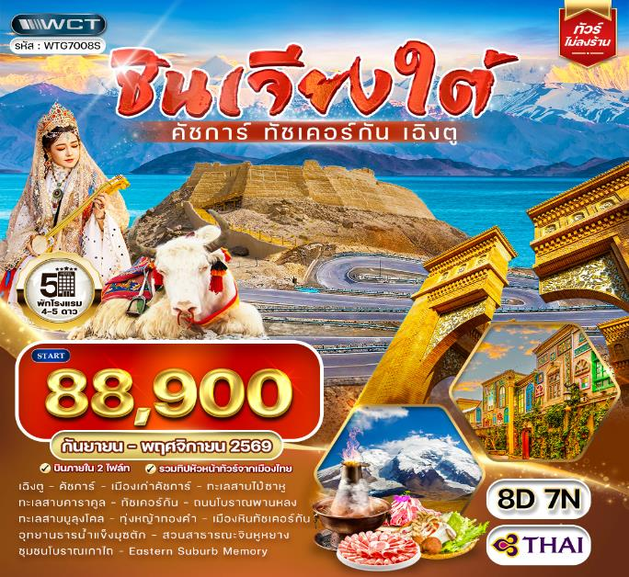

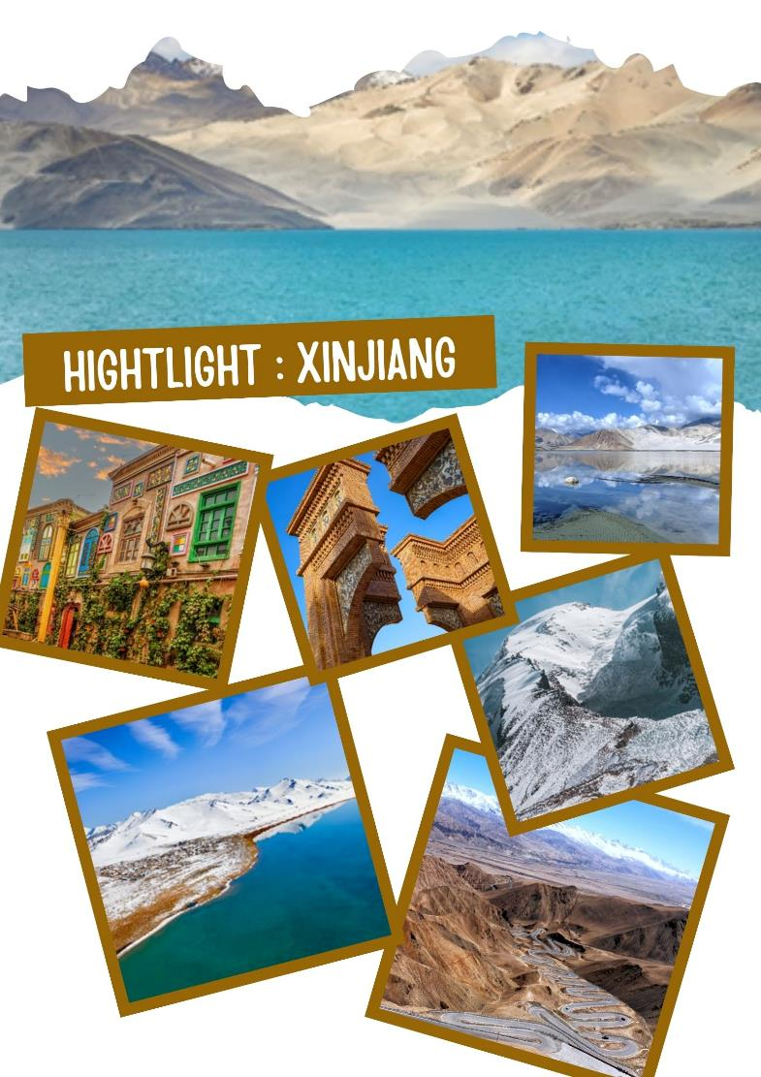

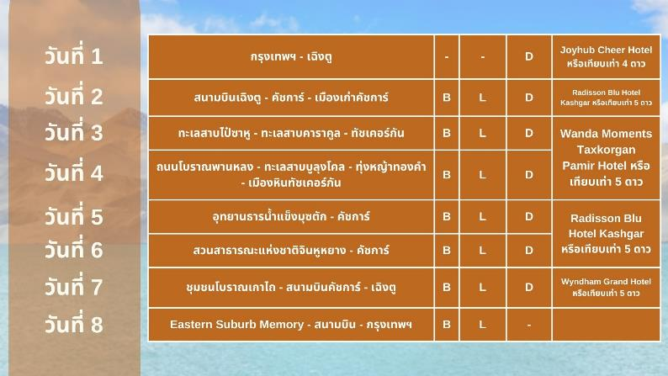

วันแรกของการเดินทาง
กรุงเทพฯ - เฉิงตู
07.30 น. สมาชิกทุกท่านพร้อมกัน ณ ท่าอากาศยานสุวรรณภูมิ อาคารผู้โดยสารขาออกระหว่างประเทศชั้น 4 เจ้าหน้าที่ บริษัทฯ คอยอำนวยความสะดวกเช็คอินให้แก่ท่าน
10.50 น. เหิรฟ้าสู่ เมืองเฉิงตู สาธารณรัฐประชาชนจีน โดยสายการบินไทย เที่ยวบินที่ TG618 (เสิร์ฟอาหารบนเครื่อง)
15.00 น. ถึง ท่าอากาศยานนานาชาติเฉิงตู เทียนฝู่ หลังผ่านพิธีการตรวจคนเข้าเมือง และด่านศุลกากรเรียบร้อยแล้ว รับกระเป๋าเดินทางเรียบร้อยแล้ว นำท่านสู่เมืองหลวงของมณฑลเสฉวน นครเฉิงตู เมืองหลวงของมณฑลเสฉวนและมีประชากรหนาแน่นที่สุดของประเทศจีน ที่มีภูมิประเทศรายรอบไปด้วยเทือกเขา และมีสภาพภูมิอากาศที่เหมาะสมต่อการประกอบอาชีพเกษตรกรรม โดยมีฤดูร้อนที่อบอุ่นฤดูหนาวที่ไม่หนาวนัก และมีปริมาณความชื้นสูง มีพื้นที่ประมาณ 567,000 ตารางกิโลเมตร ประชากรส่วนหนึ่งเป็นชนกลุ่มน้อยเชื้อชาติต่างๆ ได้แก่ชาวยี่, ธิเบต, เมี้ยว, หุย และเซี่ยง ชนกลุ่มน้อยเหล่านี้ส่วนใหญ่มีถิ่นฐานอยู่ในเขตปกครองตนเองของมณฑลเฉิงตู และยังเป็นศูนย์กลางของการเดินทางทั้งทางอากาศและทางรถไฟรวมไปถึงการเป็นศูนย์กลางทางด้านเศรษฐกิจและวัฒนธรรม
ค่ำ บริการอาหารมื้อค่ำ ณ ภัตตาคาร
ที่พัก Joyhub Cheer Hotel หรือเทียบเท่า (โรงแรมระดับ 4 ดาว) (โรงแรมที่นำเสนอเป็นโรงแรมเสนอเบื้องต้นเท่านั้น ชื่อโรงแรมที่ท่านพักทางบริษัทจะทำการแจ้งพร้อมใบนัดหมาย 5-7 วันก่อนเดินทาง ขอสงวนสิทธิ์ในการปรับเปลี่ยนที่พัก ไปพักเมืองใกล้เคียงกรณีติดงานแฟร์หรือมีเทศกาล)

วันที่สองของการเดินทาง
สนามบินเฉิงตู - คัชการ์ - เมืองเก่าคัชการ์
เช้า บริการอาหารมื้อเช้า ณ โรงแรมที่พัก
นำท่านสู่สนามบินเฉิงตู
….. น. เหิรฟ้าสู่ เมืองคัชการ์ สาธารณรัฐประชาชนจีน โดยสายการบิน …. เที่ยวบินที่ ….
….. น. ถึง สนามบินคัชการ์ หลังผ่านพิธีการตรวจคนเข้าเมือง และด่านศุลกากรเรียบร้อยแล้ว รับกระเป๋าเดินทางเรียบร้อยแล้ว นำท่านสู่ เมืองคัชการ์ (Kashgar) คือเมืองเก่าแก่ทางตะวันตกสุดของจีนในเขตปกครองตนเองซินเจียงอุยกูร์ มีประวัติศาสตร์กว่า 2,000 ปี เป็นศูนย์กลางแลกเปลี่ยนวัฒนธรรมและการค้าบนเส้นทางสายไหมที่ผสมผสานวัฒนธรรมจีนและเอเชียกลางอย่างงดงาม โดดเด่นด้วยบ้านเรือนอิฐโคลน สถาปัตยกรรมมุสลิม ตลาดนัดที่คึกคัก และเป็นจุดยุทธศาสตร์ที่สำคัญ
เที่ยง บริการอาหารกลางวัน ณ ภัตตาคาร

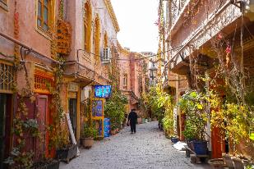

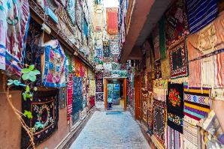
นำท่านอิสระเที่ยวชม เมืองเก่าคัชการ์ (Kashgar Old City) ตั้งอยู่ในเขตปกครองตนเองซินเจียงอุยกูร์ ประเทศจีน เป็นเมืองโบราณอายุกว่า 2,000 ปี ที่มีความสำคัญในฐานะจุดแวะพักสำคัญบนเส้นทางสายไหม โดดเด่นด้วยสถาปัตยกรรมอิฐโคลนสไตล์อิสลามและเอเชียกลาง วัฒนธรรมอุยกูร์ดั้งเดิม และผังเมืองแบบเขาวงกต ซึ่งเป็นพื้นที่อนุรักษ์สถาปัตยกรรมดินที่ใหญ่ที่สุดแห่งหนึ่งของโลก ตั้งอยู่ทางตะวันตกสุดของจีน มีลักษณะเป็นอาคารบ้านเรือนที่ทำจากอิฐโคลนสีน้ำตาลแดง ประตูไม้แกะสลักสวยงาม ถนนหนทางเป็นตรอกซอกซอยที่ซับซ้อน คัชการ์ยังคงวิถีชีวิตดั้งเดิมของชาวอุยกูร์ มีร้านค้าช่างฝีมือ (เครื่องเงิน, เครื่องดนตรี, เครื่องปั้นดินเผา), ร้านชาอายุร้อยปี, และตลาดคัชการ์บาซาร์ (Kashgar Bazaar) ที่คึกคัก คัชการ์เป็นเมืองที่ผสมผสานวัฒนธรรมตะวันออกและตะวันตก ทำให้มีเสน่ห์ทางวัฒนธรรมที่หลากหลายและมีความสวยงามแปลกตา โดยเฉพาะในช่วงพระอาทิตย์ตกดิน

ค่ำ บริการอาหารมื้อค่ำ ณ ภัตตาคาร
ที่พัก Radisson Blu Hotel Kashgar หรือเทียบเท่า (โรงแรมระดับ 5 ดาว) (พัก 3 คืน) (โรงแรมที่นำเสนอเป็นโรงแรมเสนอเบื้องต้นเท่านั้น ชื่อโรงแรมที่ท่านพักทางบริษัทจะทำการแจ้งพร้อมใบนัดหมาย 5-7 วันก่อนเดินทาง ขอสงวนสิทธิ์ในการปรับเปลี่ยนที่พัก ไปพักเมืองใกล้เคียงกรณีติดงานแฟร์หรือมีเทศกาล)
วันที่สามของการเดินทาง
ทะเลสาบไป๋ซาหู - ทะเลสาบคาราคูล - ทัชเคอร์กัน
เช้า บริการอาหารมื้อเช้า ณ โรงแรมที่พัก
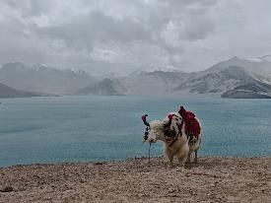
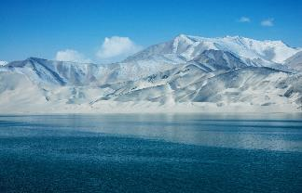
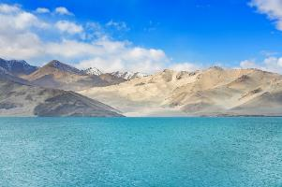
นำท่านชม ทะเลสาบไป๋ซาหู (Baisha Lake) หรือที่รู้จักในชื่อ "ทะเลสาบทรายขาว" ตั้งอยู่บนที่ราบสูงปามีร์ ในเขตปกครองตนเองซินเจียงอุยกูร์ ประเทศจีน เป็นสถานที่ ท่องเที่ยวระดับ 5A ที่โดดเด่นด้วยน้ำสีฟ้าเทอร์ควอยซ์ตัดกับภูเขาทรายสีขาวและฉากหลังเทือกเขาหิมะคุนหลุนที่งดงาม ที่ระดับความสูงกว่า 3,300 เมตร ทะเลสาบไป๋ซาหูมีชายแดนตะวันตกเฉียงเหนือของจีน ใกล้ชายแดนทาจิกิสถานและคาซัคสถาน ในพื้นที่ซินเจียงใต้ มีน้ำทะเลสาบสีฟ้าใสสะท้อนทิวเขาทรายสีขาวและภูเขาหิมะ เป็นจุดชมวิวและถ่ายภาพที่สวยงามระดับ 5A อยู่สูงกว่าระดับน้ำทะเลประมาณ 3,300 - 4,000 เมตร สามารท่องเที่ยวได้ตลอดปี แต่ช่วงฤดูร้อนและใบไม้เปลี่ยนสีจะสวยงามเป็นพิเศษ มีเส้นทางเดินชมธรรมชาติและสะพานไม้ลัดเลาะริมทะเลสาบ มีสัตว์ป่า เช่น จามรี ให้ชม บริเวณทะเลสาบมีอากาศบริสุทธิ์และมีความหนาวเย็นเนื่องจากอยู่บนที่ราบสูง ทะเลสาบแห่งนี้เหมาะสำหรับผู้ที่ชื่นชอบธรรมชาติและต้องการสัมผัสความงามอันเป็นเอกลักษณ์ของซินเจียง โดยเป็นส่วนหนึ่งของเส้นทางสายไหมในอดีต
เที่ยง บริการอาหารกลางวัน ณ ภัตตาคาร
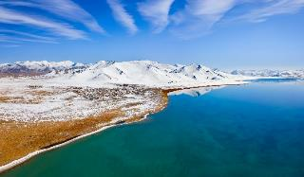
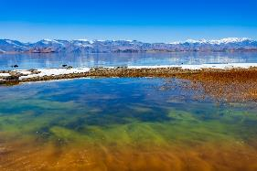
นำท่านชม ทะเลสาบคาราคูล (Karakul Lake) หรือ "ทะเลสาบสีดำ" ตั้งอยู่ในเขตปกครองตนเองซินเจียงอุยกูร์ ประเทศจีน บนที่ราบสูงปามีร์ (3,600-3,900 เมตรเหนือระดับน้ำทะเล) ขึ้นชื่อเรื่องวิวภูเขาหิมะมุซตาฆอาทา (Muztagh Ata) ที่สะท้อนบนผิวน้ำ สลับสีได้ตามสภาพอากาศและแสงแดด น้ำใสสะอาดและเป็นจุดท่องเที่ยวสำคัญบนสายทาง Karakoram Highway ทะเลาสาบคาราคูลตั้งอยู่เชิงภูเขาหิมะมุซตาฆอาทา (บิดาแห่งธารน้ำแข็ง) ในเขตปกครองตนเองซินเจียงอุยกูร์ ประเทศจีน ใกล้ชายแดนปากีสถาน คำว่า "Karakul" แปลว่า "ทะเลสาบสีดำ" ในภาษาคีร์กีซ เนื่องจากบางครั้งน้ำจะเปลี่ยนเป็นสีดำเมื่อมีเมฆครึ้มหรือสะท้อนเงาภูเขา สีน้ำสามารถเปลี่ยนจากสีฟ้าเข้มเป็นสีเขียวมรกตหรือสีเทาเข้ม ตามสภาพอากาศและตะกอนธารน้ำแข็ง มีภูมิอากาศ แบบเทือกเขาแอลป์ อุณหภูมิเฉลี่ยทั้งปีต่ำ ประมาณ 2 องศาและฤดูหนาวอากาศหนาวจัด ทะเลสาบแห่งนี้เป็นจุดหมายปลายทางที่สำคัญสำหรับผู้รักธรรมชาติและการผจญภัยที่เดินทางผ่านเส้นทางสายไหมโบราณ
นำท่านสู่ เมืองทัชเคอร์กัน (Tashkurgan) ในซินเจียง ประเทศจีน เป็นเมืองชายแดนสำคัญบนเส้นทางสายไหมโบราณ ติดกับทาจิกิสถาน อัฟกานิสถาน และปากีสถาน ตั้งอยู่บนที่ราบสูงปามีร์ที่ระดับความสูงกว่า
เมตร มีชื่อเสียงด้านป้อมหินโบราณอายุ 2,200 ปี วัฒนธรรมชาวทาจิกที่โดดเด่น และทิวทัศน์เทือกเขาหิมะที่สวยงาม
ค่ำ บริการอาหารมื้อค่ำ ณ ภัตตาคาร
ที่พัก Wanda Moments Taxkorgan Pamir Hotel หรือเทียบเท่า (โรงแรมระดับ 4 ดาว) (พัก 2 คืน) (โรงแรมที่นำเสนอเป็นโรงแรมเสนอเบื้องต้นเท่านั้น ชื่อโรงแรมที่ท่านพักทางบริษัทจะทำการแจ้งพร้อมใบนัดหมาย 5-7 วันก่อนเดินทาง ขอสงวนสิทธิ์ในการปรับเปลี่ยนที่พัก ไปพักเมืองใกล้เคียงกรณีติดงานแฟร์หรือมีเทศกาล)
วันที่สี่ของการเดินทาง
ถนนโบราณพานหลง - ทะเลสาบบูลุงโคล - ทุ่งหญ้าทองคำ - เมืองหินทัชเคอร์กัน
เช้า บริการอาหารมื้อเช้า ณ โรงแรมที่พัก
นำท่านเปลี่ยนรถเป็นรถเล็ก (รถ 1 คัน นั่งได้ คันละ 4-5 ท่านเท่านั้น) เพื่อนำท่านเที่ยวชมเส้นทาง ถนนโบราณพานหลง (Panlong Ancient Road) ตั้งอยู่ในเขตปกครองตนเองทาจิก Taxkorgan ของเมือง Kashgar ทางตอนใต้ของมณฑลซินเจียง ประเทศจีน เป็นเส้นทางภูเขาที่ขึ้นชื่อเรื่องความคดเคี้ยว ทอดยาวกว่า 36 กิโลเมตร ผ่านเทือกเขา Pamir โดยมีโค้งหักศอกมากกว่า 600 โค้ง ซึ่งเมื่อมองจากมุมสูงจะคล้ายมังกรเลื้อยผ่านภูเขา จึงได้รับสมญานามว่า "ถนนมังกรพันเขา" ลักษณะของถนนเส้นทางนี้ คือ ถนนคดเคี้ยวมากกว่า 600 โค้ง มีความชันและแคบในบางจุด ตัดผ่านทิวทัศน์ธรรมชาติของเทือกเขาคุนหลุน (Kunlun) ที่มีความสวยงามและท้าทาย “พานหลง” แปลว่ามังกรขดตัว (มังกรพันเขา)ได้รับความนิยมสูงสุดในการขับรถท่องเที่ยว (Road Trip) และการถ่ายภาพมุมสูง (โดยโดรน) เพื่อให้เห็นภาพถนนที่เลื้อยลัดเลาะตามแนวเขาอย่างน่าทึ่ง ระหว่างทางจะเห็นวิวภูเขาหิมะ, ทุ่งหญ้า, และฝูงแกะ
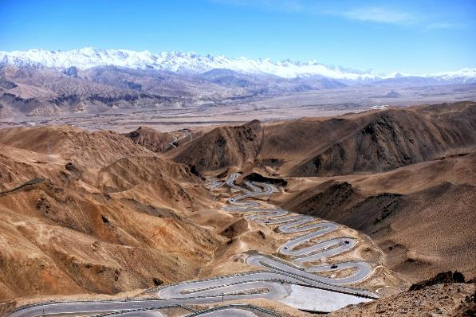
เที่ยง บริการอาหารกลางวัน ณ ภัตตาคาร
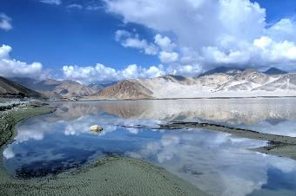
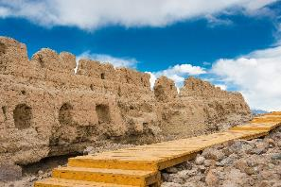
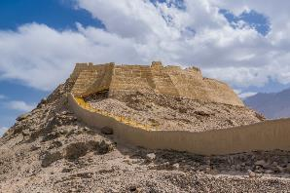
นำท่านชม ทะเลสาบบูลุงโคล (Bulungkol Lake) ตั้งอยู่บนที่ราบสูงปามีร์ ริมทางหลวงคาราโครัม ในเขตซินเจียง ประเทศจีน โดดเด่นด้วยทิวทัศน์ทะเลสาบเงาสะท้อนน้ำคู่กับเนินทรายสีขาวคล้ายหิมะ (Baisha Mountain) บรรยากาศเงียบสงบ มีกิจกรรมขี่จามรีและม้า เป็นจุดแวะพักยอดนิยมระหว่างทางไป Tashkurgan ทะเลสาบบูลุงโคล ตั้งอยู่ในเขตปกครองตนเองซินเจียงอุยกูร์ ประเทศจีน ชื่อ "Bulungkol" มาจากภาษาคีร์กีซ หมายถึง "ทะเลสาบที่มุม" หรือบางครั้งเรียกว่า ทะเลสาบไป๋ซา (Baisha Lake) ตามสีของภูเขาทรายโดยรอบ ลักษณะของทะเลสาบเป็นทะเลสาบที่เกิดจากการรวมตัวของแม่น้ำ มีลักษณะคล้ายกระจกเงา ท่ามกลางทิวทัศน์ภูเขาหินทรายสีขาวที่ดูเหมือนภูเขาหิมะ มีจุดชมวิว (Viewing platform) และชายหาดริมทะเลสาบที่กว้างขวาง เหมาะสำหรับการถ่ายภาพทิวทัศน์ที่สวยงาม ทะเลสาบตั้งอยู่ระหว่างเส้นทาง Kashgar ไปยัง Tashkurgan บนทางหลวงคาราโครัม ทะเลสาบบูลุงโคลเป็นหนึ่งในจุดแวะถ่ายภาพที่มีชื่อเสียงบนเส้นทางสายไหม ทางตอนใต้ของซินเจียง ซึ่งนักท่องเที่ยวจะประทับใจกับความแตกต่างของสีน้ำและทราย จากนั้นนำท่านชม ทุ่งหญ้าทองคำ (Golden Grassland) ตั้งอยู่ในเขตปกครองตนเองทาจิกทาชกูร์กัน (Taxkorgan) ทางตอนใต้ของซินเจียง เป็นพื้นที่ชุ่มน้ำกว้างใหญ่ที่มองเห็นวิวเมืองหินโบราณ (Stone City) มีทิวทัศน์สวยงามโดยเฉพาะช่วงพระอาทิตย์ตกดิน โดยแสงสุดท้ายจะส่องกระทบทุ่งหญ้าจนเป็นสีทอง และมักมีฝูงวัวแกะเดินผ่าน จากนั้นนำท่านชม เมืองหินทัชเคอร์กัน (Tashkurgan Stone City) (รวมรถแบตเตอร์รี่แล้ว) ตั้งอยู่ในเขตปกครองตนเองซินเจียงอุยกูร์ ทางตะวันตกเฉียงเหนือของจีน เป็นซากป้อมปราการโบราณอายุกว่าพันปี สร้างขึ้นจากหินและดินบนที่ราบสูงปามีร์ตั้งแต่สมัยราชวงศ์ฮั่น เพื่อเป็นจุดยุทธศาสตร์สำคัญบนเส้นทางสายไหม โดดเด่นด้วยวิวทิวทัศน์ภูเขาหิมะและทุ่งหญ้าที่ล้อมรอบ
ค่ำ บริการอาหารมื้อค่ำ ณ ภัตตาคาร
ที่พัก Wanda Moments Taxkorgan Pamir Hotel หรือเทียบเท่า (โรงแรมระดับ 4 ดาว) (พัก 2 คืน) (โรงแรมที่นำเสนอเป็นโรงแรมเสนอเบื้องต้นเท่านั้น ชื่อโรงแรมที่ท่านพักทางบริษัทจะทำการแจ้งพร้อมใบนัดหมาย 5-7 วันก่อนเดินทาง ขอสงวนสิทธิ์ในการปรับเปลี่ยนที่พัก ไปพักเมืองใกล้เคียงกรณีติดงานแฟร์หรือมีเทศกาล)
วันที่ห้าของการเดินทาง
อุทยานธารน้ำแข็งมุซตัก - คัชการ์
เช้า บริการอาหารมื้อเช้า ณ โรงแรมที่พัก
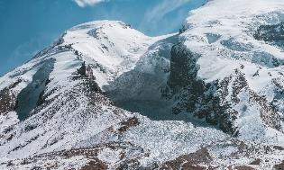
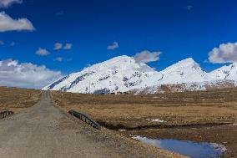
นำท่านชม อุทยานธารน้ำแข็งมุซตัก (Muztagh Ata Glacier Park) ตั้งอยู่ในเขตปกครองตนเองซินเจียงอุยกูร์ ประเทศจีน เป็นที่ราบสูงปามีร์ที่สวยงามตระการตา ไฮไลท์คือธารน้ำแข็งพันปีที่เข้าถึงได้ง่าย ถ้ำน้ำแข็ง และทะเลสาบรูปหัวใจ ที่ระดับความสูงกว่า 4,000 เมตร เหมาะสำหรับการท่องเที่ยวเชิงผจญภัยชมวิวภูเขาหิมะ ตั้งอยู่บนเส้นทางสาย G314 ในเขตปกครองตนเองทาจิก (Tashkurgan) เมืองคัชการ์ (Kashgar) ซินเจียงใต้ ธารน้ำแข็งที่ได้รับการพัฒนาอย่างดี, ถ้ำน้ำแข็ง, จุดชมวิวภูเขาหิมะมุซตัก (Muztagh Ata), ทะเลสาบน้ำแข็ง
เที่ยง บริการอาหารกลางวัน ณ ภัตตาคาร
นำท่านเดินทางกลับ เมืองคัชการ์ (ใช้เวลาเดินทางโดยประมาณ 6 ชั่วโมง)
ค่ำ บริการอาหารมื้อค่ำ ณ ภัตตาคาร
ที่พัก Radisson Blu Hotel Kashgar หรือเทียบเท่า (โรงแรมระดับ 5 ดาว) (พัก 3 คืน) (โรงแรมที่นำเสนอเป็นโรงแรมเสนอเบื้องต้นเท่านั้น ชื่อโรงแรมที่ท่านพักทางบริษัทจะทำการแจ้งพร้อมใบนัดหมาย 5-7 วันก่อนเดินทาง ขอสงวนสิทธิ์ในการปรับเปลี่ยนที่พัก ไปพักเมืองใกล้เคียงกรณีติดงานแฟร์หรือมีเทศกาล)
วันที่หกของการเดินทาง
สวนสาธารณะแห่งชาติจินหูหยาง - คัชการ์
เช้า บริการอาหารมื้อเช้า ณ โรงแรมที่พัก
นำท่านเดินทางสู่ สวนจินหูหยาง (ใช้เวลาเดินทางโดยประมาณ 4 ชั่วโมง)
เที่ยง บริการอาหารกลางวัน ณ ภัตตาคาร
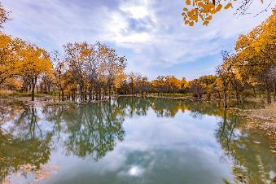
นำท่านชม สวนสาธารณะแห่งชาติจินหูหยาง (Jinhuyang National Forest Park) (รวมเข้าชมป่าหูหยาง+รถอุทยานแล้ว) หรือที่รู้จักในชื่อ Poskam Jinhuyang National Forest Park เป็นสถานที่ท่องเที่ยวทางธรรมชาติระดับ 5A ของจีน ตั้งอยู่ในอำเภอเจ๋อปู้ (Zepu) เขตคัชการ์ (Kashgar) เขตปกครองตนเองซินเจียงอุยกูร์ พื้นที่ครอบคลุมพื้นที่ประมาณ 26.67 ตารางกิโลเมตร โดยมีผืนป่าต้นหูหยาง (Populus euphratica) ตามธรรมชาติถึง 13.33 ตารางกิโลเมตร ช่วงเวลาท่องเที่ยวที่ดีที่สุด เดือนสิงหาคมและกันยายน เป็นช่วงที่ทิวทัศน์สวยงามที่สุด ป่าต้นหูหยางริมน้ำ จุดเด่นที่สุดคือต้นหูหยางที่ขึ้นอยู่ริมน้ำและในน้ำ ซึ่งหาชมได้ยาก ให้บรรยากาศที่สวยงามแปลกตา โดยเฉพาะเมื่อใบเปลี่ยนเป็นสีทอง จากนั้นนำท่านกลับ เมืองคัชการ์
ค่ำ บริการอาหารมื้อค่ำ ณ ภัตตาคาร
ที่พัก Radisson Blu Hotel Kashgar หรือเทียบเท่า (โรงแรมระดับ 5 ดาว) (พัก 3 คืน) (โรงแรมที่นำเสนอเป็นโรงแรมเสนอเบื้องต้นเท่านั้น ชื่อโรงแรมที่ท่านพักทางบริษัทจะทำการแจ้งพร้อมใบนัดหมาย 5-7 วันก่อนเดินทาง ขอสงวนสิทธิ์ในการปรับเปลี่ยนที่พัก ไปพักเมืองใกล้เคียงกรณีติดงานแฟร์หรือมีเทศกาล)

วันที่เจ็ดของการเดินทาง
ชุมชนโบราณเกาไถ - สนามบินคัชการ์ - เฉิงตู
เช้า บริการอาหารมื้อเช้า ณ โรงแรมที่พัก
นำท่านอิสระเที่ยวชม ชุมชนโบราณเกาไถ (Gaotai Ancient Residential Area) ตั้งอยู่ในเมืองคัชการ์ เขตปกครองตนเองซินเจียงอุยกูร์ ประเทศจีน เป็นย่านที่อยู่อาศัยเก่าแก่ที่มีความสำคัญทางวัฒนธรรมและมรดกทางสถาปัตยกรรม โดดเด่นด้วยบ้านดินเผาโบราณ ตรอกแคบๆ ที่ซับซ้อน และเป็นศูนย์กลางงานหัตถกรรมพื้นบ้าน เช่น เครื่องปั้นดินเผา และการทำหมวก เมืองคัชการ์ (Kashgar) ตั้งอยู่ทางตะวันตกเฉียงเหนือของซินเจียง เป็นกลุ่มอาคารดินเผาดั้งเดิมที่หนาแน่น บรรยากาศโบราณและมีความเป็นเอกลักษณ์เฉพาะตัว
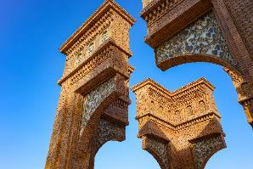
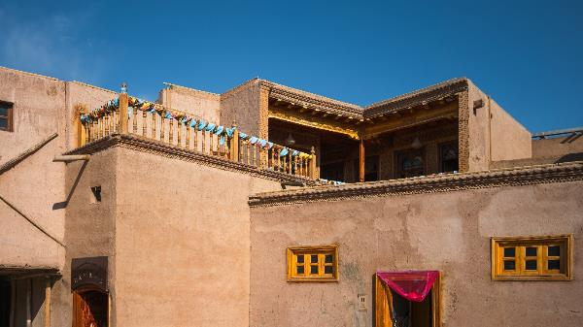

เที่ยง บริการอาหารมื้อกลางวัน ณ ภัตตาคาร
นำท่านเดินทางสู่สนามบิน
….. น. เหิรฟ้าสู่ เมืองเฉิงตู สาธารณรัฐประชาชนจีน โดยสายการบิน …. เที่ยวบินที่ ….
….. น. ถึง สนามบินเฉิงตูเทียนฟู่
ค่ำ บริการอาหารมื้อค่ำ ณ ภัตตาคาร (เมนูพิเศษ!! สุกี้หม่าล่า)
ที่พัก Wyndham Grand Chengdu East หรือเทียบเท่า (โรงแรมระดับ 5 ดาว) (โรงแรมที่นำเสนอเป็นโรงแรมเสนอเบื้องต้นเท่านั้น ชื่อโรงแรมที่ท่านพักทางบริษัทจะทำการแจ้งพร้อมใบนัดหมาย 5-7 วันก่อนเดินทาง ขอสงวนสิทธิ์ในการปรับเปลี่ยนที่พัก ไปพักเมืองใกล้เคียงกรณีติดงานแฟร์หรือมีเทศกาล)
วันที่แปดของการเดินทาง
Eastern Suburb Memory - สนามบิน - กรุงเทพฯ
เช้า บริการอาหารมื้อเช้า ณ โรงแรมที่พัก
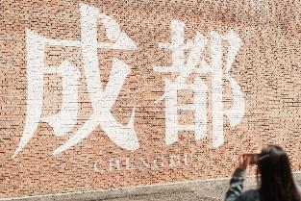
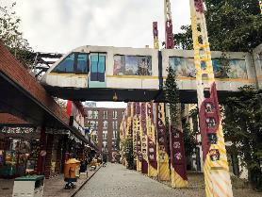
นำท่านอิสระเที่ยวชม Eastern Suburb Memory เป็นแหล่งท่องเที่ยวสไตล์ Creative & Cultural Park ยอดฮิตในเมืองเฉิงตู ประเทศจีน ที่รีโนเวทจากโรงงานอุตสาหกรรมเก่า (Hongguang Electronics) ให้เป็นศูนย์กลางศิลปะ ดนตรี และไลฟ์สไตล์วินเทจ มีจุดเด่นคือสถาปัตยกรรมอิฐแดง มุมถ่ายรูปชิคๆ ร้านคาเฟ่ และนิทรรศการมากมาย
เที่ยง บริการอาหารมื้อกลางวัน ณ ภัตตาคาร
นำท่านเดินทางสู่สนามบิน
15.50 น. เหิรฟ้าสู่ กรุงเทพฯ โดยสายการบินไทย เที่ยวบินที่ TG615 (เสิร์ฟอาหารบนเครื่อง)
18.00 น. เดินทางถึง กรุงเทพฯ ...โดยสวัสดิภาพพร้อมความประทับใจ

***************** ซินเจียงใต้ คัชการ์ ทัชเคอร์กัน เฉิงตู 8 วัน 7 คืน สายการบินไทย *****************

หมายเหตุ...โปรแกรมการเดินทางอาจเปลี่ยนแปลงได้ตามความเหมาะสม เนื่องจากสภาพ ลม ฟ้า อากาศ,การล่าช้าอันเนื่องมาจากสายการบิน และสถานการณ์ในต่างประเทศที่ทางคณะเดินทางในขณะนั้น เพื่อความปลอดภัยในการเดินทาง โดยบริษัทฯ ได้มอบหมายให้ หัวหน้าทัวร์ผู้นำทัวร์ มีอำนาจตัดสินใจ ณ ขณะนั้นทั้งนี้การตัดสินใจ จะคำนึงถึงผลประโยชน์ของหมู่คณะเป็นสำคัญ

อัตราค่าบริการ ซินเจียงใต้ คัชการ์ ทัชเคอร์กัน เฉิงตู 8 วัน TG
ช่วงเวลาการเดินทาง | ผู้ใหญ่พัก  ห้องละ 2 ท่าน | เด็กอายุต่ำกว่า 12 ปี  พักกับผู้ใหญ่ 1 ท่าน  (เด็กมีเตียง) | เด็กอายุต่ำกว่า 12 ปี  พักกับผู้ใหญ่ 2 ท่าน  (เด็กไม่มีเตียงเสริม ) | พักท่านเดียว / ห้อง  จ่ายเพิ่ม
19 - 26 ก.ย. 69 | 88,900 | 88,900 | 88,900 | 14,900
17 - 24 ต.ค. 69 | 92,900 | 92,900 | 92,900 | 14,900
31 ต.ค. - 7 พ.ย. 69 | 92,900 | 92,900 | 92,900 | 14,900
14 - 21 พ.ย. 69 | 92,900 | 92,900 | 92,900 | 14,900
ไม่เอาตั๋วเครื่องบินหัก 10,000 บาท เฉพาะตั๋วขา กรุงเทพ-เฉิงตู-กรุงเทพ เท่านั้น
**คณะออกเดินทางได้เมื่อมีจำนวนผู้เดินทางครบ 15 ท่านเท่านั้น**

อัตราค่าบริการนี้รวม
- ค่าตั๋วเครื่องบินไป-กลับ กรุงเทพฯ-เฉิงตู-กรุงเทพฯ สายการบินไทย (น้ำหนักกระเป๋า 23 กิโลกรัม)
- ค่าตั๋วเครื่องบินภายใน 2 ขา เฉิงตู-คัชการ์-เฉิงตู (น้ำหนักกระเป๋า 20 กิโลกรัม 1 ใบต่อ 1 ท่าน)
- ค่ารถปรับอากาศนำเที่ยวตามระบุไว้ในรายการ พร้อมคนขับรถที่ชำนาญเส้นทาง
- โรงแรมที่พักตามระบุหรือเทียบเท่าในระดับเดียวกัน และราคาโรงแรมจะปรับขึ้น 3-4 เท่าตัว หากวันเข้าพักตรงกับงานเทศกาล เทรดแฟร์หรือการประชุม ต่างๆ อันเป็นผลที่ทำให้ต้องมีการปรับเปลี่ยนที่พัก โดยคำนึงถึงความเหมาะสมเป็นหลัก
- ค่าทิปไกด์ท้องถิ่น และคนขับรถ
- ค่าทิปหัวหน้าทัวร์จากเมืองไทย
- ค่าอาหารที่ระบุในรายการ ให้ท่านได้เลิศรสกับอาหารท้องถิ่นของจีน
- ค่าประกันอุบัติเหตุในการเดินทางวงเงินท่านละ 1,000,000 บาท
อัตราค่าบริการนี้ไม่รวม
- ค่าภาษีมูลค่าเพิ่ม 7 % และค่าภาษีหัก ณ ที่จ่าย 3 % (กรณีที่ท่านต้องการใบกำกับภาษี)
- ค่าใช้จ่ายส่วนตัว อาทิ ค่าโทรศัพท์ , ค่าซักรีด , ค่าเครื่องดื่มและอาหารนอกเหนือจากที่ระบุในรายการ
- ค่าผกผันของภาษีน้ำมันที่ทางสายการบินแจ้งเปลี่ยนแปลงกะทันหัน
- ค่าวีซ่าท่องเที่ยวแบบเดี่ยว กรณีทางรัฐบาลจีนประกาศยกเลิกฟรีวีซ่าสำหรับคนไทย
เงื่อนไขการสำรองที่นั่ง และการชำระเงิน
- กรุณาจองล่วงหน้าพร้อมชำระงวดแรก 40,000 บาท ก่อนการเดินทาง พร้อมส่งสำเนาหน้าหนังสือเดินทาง Passport มายังบริษัท และค่าใช้จ่ายส่วนที่เหลือกรุณาชำระก่อนการเดินทางไม่น้อยกว่า 14 วัน มิฉะนั้นจะถือว่าท่านยกเลิกการเดินทาง
- บริษัทฯขอสงวนสิทธิ์ยกเลิกการเดินทางก่อนล่วงหน้า 10 วัน ซึ่งจะเกิดขึ้นได้ก็ต่อเมื่อไม่สามารถทำกรุ๊ปได้อย่างน้อย 15 ท่าน ทางบริษัทฯ ยินดีคืนเงินให้ทั้งหมด หรือจัดหาคณะทัวร์อื่นให้ ถ้าท่านต้องการ
- บริษัทฯขอสงวนสิทธิ์ที่จะเปลี่ยนแปลงรายละเอียดบางประการในทัวร์นี้ เมื่อเกิดเหตุจำเป็น สุดวิสัย จนไม่อาจแก้ไขได้ และจะไม่รับผิดชอบใดๆ ในกรณีที่สูญหาย สูญเสียหรือได้รับบาดเจ็บ ที่นอกเหนือความ รับผิดชอบของหัวหน้าทัวร์และเหตุสุดวิสัยบางประการเช่น การนัดหยุดงาน ภัยธรรมชาติ การจลาจล ต่างๆ
- เนื่องจากรายการทัวร์นี้เป็นแบบเหมาจ่ายเบ็ดเสร็จ หากท่านสละสิทธิ์การใช้บริการใดๆตามรายการ หรือถูกปฏิเสธการเข้า และออกประเทศไม่ว่าในกรณีใดก็ตาม ทางบริษัทฯ ขอสงวนสิทธิ์ไม่คืนเงินในทุกกรณี
- เมื่อท่านได้ชำระเงินมัดจำหรือทั้งหมด ไม่ว่าจะเป็นการชำระผ่านตัวแทนของบริษัทฯ หรือชำระโดยตรงกับทางบริษัทฯ ทางบริษัทฯ จะขอถือว่าท่านรับทราบและยอมรับในเงื่อนไขต่างๆของบริษัทฯ ที่ได้ระบุไว้โดยทั้งหมด
- ทางบริษัทเริ่มต้น และจบ การบริการ ที่สนามบินสุวรรณภูมิ กรณีท่านเดินทางมาจากต่างจังหวัด หรือต่างประเทศ และจะสำรองตั๋วเครื่องบิน หรือพาหนะอย่างหนึ่งอย่างใดที่ใช้ในการเดินทางมาสนามบิน ทางบริษัทจะไม่รับผิดชอบค่าใช้จ่ายในส่วนนี้ เพราะเป็นค่าใช้จ่ายที่นอกเหนือจากโปรแกรมการเดินทางของบริษัท ฉะนั้นท่านควรจะให้กรุ๊ป FINAL 100% โดยมีเอกสารแจ้งการนัดหมายการเดินทางส่งไปถึงท่านเป็นที่เรียบร้อยแล้ว ท่านจึงสามารสำรองยานพาหนะได้
- ตั๋วเครื่องบินที่ใช้ในการเดินทางไม่สามารถ Refund หรือเลื่อนวันกลับ หรือเปลี่ยนแปลงการเดินทางได้ กรณีท่านจะกลับก่อนหรือเลื่อนวันเดินทางกลับ กรุณาติดต่อสอบถามเจ้าหน้าที่ก่อนการเดินทาง มิฉะนั้นท่านจะต้องซื้อตั๋วใหม่เองในกรณีไม่เดินทางไป และกลับตามโปรแกรมที่ท่านซื้อจากทางบริษัท เนื่องจากเป็นคุณสมบัตรของตั๋วที่ออกมาจากทางสายการบิน
เงื่อนไขการยกเลิก
- ยกเลิกการเดินทางก่อน 30 วันขึ้นไป คืนเงินค่าทัวร์เต็มจำนวน (ทางบริษัทขอเก็บค่าใช้จ่ายที่เกิดขึ้นจริงเพื่อการเตรียมการจัดนำเที่ยว เช่น ค่าตั๋วเครื่องบิน ค่าวีซ่า หรือค่าโรงแรม และอื่นๆที่จ่ายไปแล้วและเรียกคืนไม่ได้)
- ยกเลิกการเดินทาง 15 - 29 วัน ก่อนวันเดินทาง คืนเงินมัดจำ 50% (ทางบริษัทขอเก็บค่าใช้จ่ายที่เกิดขึ้นจริงเพื่อการเตรียมการจัดนำเที่ยว เช่น ค่าตั๋วเครื่องบิน ค่าวีซ่า หรือค่าโรงแรม และอื่นๆที่จ่ายไปแล้วและเรียกคืนไม่ได้)
- ยกเลิกการเดินทางน้อยกว่า 15 วัน ทางบริษัทขอสงวนสิทธิ์ เก็บค่าใช้จ่ายทั้งหมดตามราคาทัวร์ ที่ระบุไว้ในโปรแกรมทัวร์
- กรณีถูกปฏิเสธในการ เข้า-ออกประเทศ (เช่น ถูกเจ้าหน้าที่ตรวจคนเข้าเมือง หรือ ตม. ปฏิเสธการเดินทาง)ขอสงวนสิทธิ์ ไม่คืนเงินค่าใช้จ่ายทั้งหมด (ทางบริษัทขอเก็บค่าใช้จ่ายที่เกิดขึ้นจริงเพื่อการเตรียมการจัดนำเที่ยว เช่น ค่าตั๋วเครื่องบิน ค่าวีซ่า หรือค่าโรงแรม และอื่นๆที่จ่ายไปแล้วและเรียกคืนไม่ได้)
- กรณี เจ็บป่วย จนไม่สามารถเดินทางได้ ผู้เดินทางต้องมีหลักฐานใบรับรองแพทย์ ที่ระบุชัดเจนว่าอาการเจ็บป่วยนั้นรุนแรงจนแพทย์วินิจฉัยว่าไม่สามารถเดินทางได้จริง (ทางบริษัทขอเก็บค่าใช้จ่ายที่เกิดขึ้นจริงเพื่อการเตรียมการจัดนำเที่ยว เช่น ค่าตั๋วเครื่องบิน ค่าวีซ่า หรือค่าโรงแรม และอื่นๆที่จ่ายไปแล้วและเรียกคืนไม่ได้)
- กรณี ถูกปฏิเสธวีซ่าจากสถานทูต(วีซ่าไม่ผ่าน) ไม่สามารถเดินทางได้ (ทางบริษัทขอเก็บค่าใช้จ่ายที่เกิดขึ้นจริงเพื่อการเตรียมการจัดนำเที่ยว เช่น ค่าตั๋วเครื่องบิน ค่าวีซ่า หรือค่าโรงแรม และอื่นๆที่จ่ายไปแล้วและเรียกคืนไม่ได้)

***************** ซินเจียงใต้ คัชการ์ ทัชเคอร์กัน เฉิงตู 8 วัน 7 คืน สายการบินไทย *****************

